○○○マンション

防災計画

【マンション内の基本ルール】

：避難生活を乗り切るために必要な基本的なルールをまとめています。各住戸の視点およびマンション居住者どうしで協力しあう視点で記載しています。

【安否確認について】

：各住戸の安否確認方法を流れとともにまとめています。

【災害時の対応の体制と役割】

：マンションで起こり得る様々な問題に対処するための体制とその役割などをまとめています。

【マンションとしての平常時の取組み】

：マンションとして平常時に取り組んでおきたい取組みをまとめています。

マンション内の基本ルール

マンション内の基本ルール

災害時、住み慣れた住戸での避難生活（「在宅避難」）ができるように、自助・共助の精神に基づいたマンション内の基本ルールを下記のとおり定め、住民全員で共有します。

平常時

「自分の身は自分で守る」を基本とします。

各住戸内は安全な空間づくりを行います。

災害時、各住戸で「在宅避難」ができるよう、約1週間分の水や食料、生活用品、簡易トイレは、約1週間分程度、個々で備蓄しておきます。

家族との連絡方法（安否確認方法）を日ごろから確認しておきます。

災害時

互いに配慮しあいます。

電気が復旧した際の漏電火災を防ぐ防ぐために、各住戸、ブレーカーを落とします。

排水管等が損傷することもあり、他の住戸に迷惑がかかる場合もありますので、トイレやお風呂の水は、安全が確認されるまで流さないようにします。

ごみは収集が始まるまで、原則、　　　　　　　で保管（集積）します。

協力しあって避難生活を行います。

各住戸の安否を確認するため、無事な場合は、玄関に　　　　　を表出します。

マンション内の対応体制（災害対策本部）を立ち上げ、居住者同士が協力しあって災害を乗り越えます。

安否確認について

安否確認について

災害の発生後、まずは自身の家族の身の安全を確保し、余震にも注意しながら、揺れが収まった段階で、各住戸の安否確認を進めます。

安否確認の方法と流れ

※実例の写真を挿入

揺れが収まったら、各住戸、玄関に　　　　　　を表出し、無事であることを知らせます

■安否確認シート（P3）

　　　　　　を担当者とし、各階の表出状況を確認します。

確認の範囲は、一人　　　階分とします。

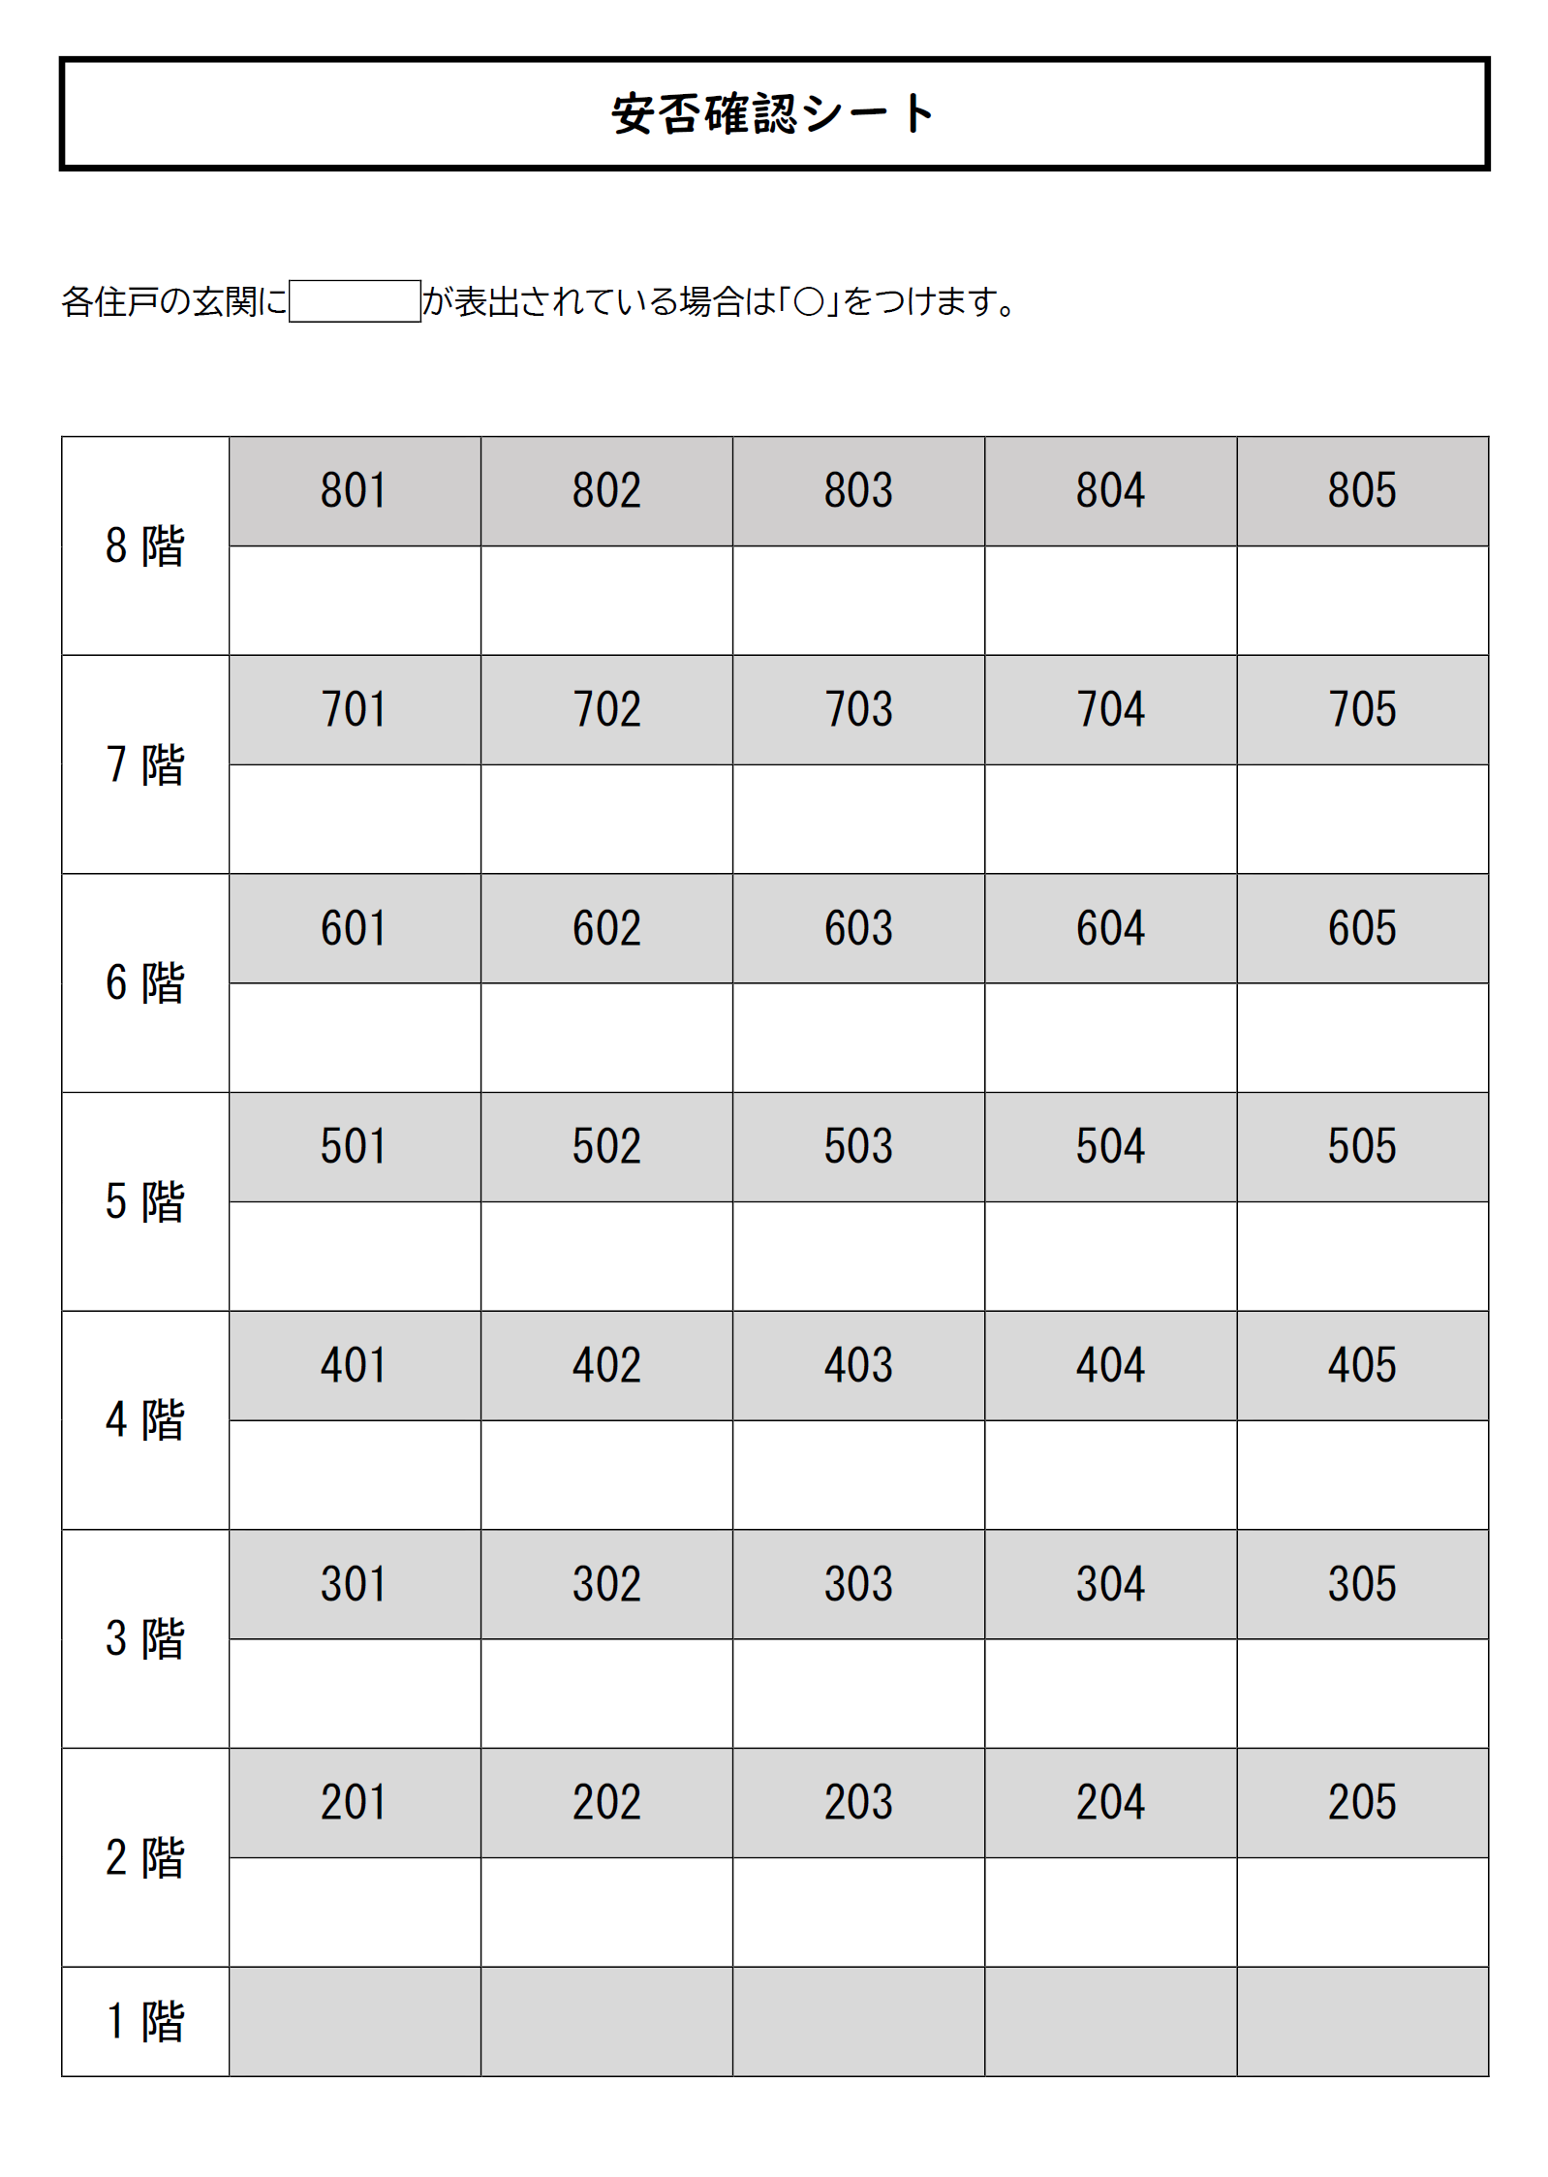

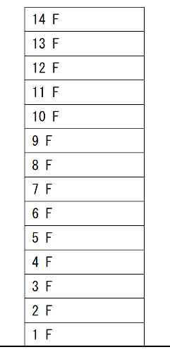

■安否確認集約表（P4）

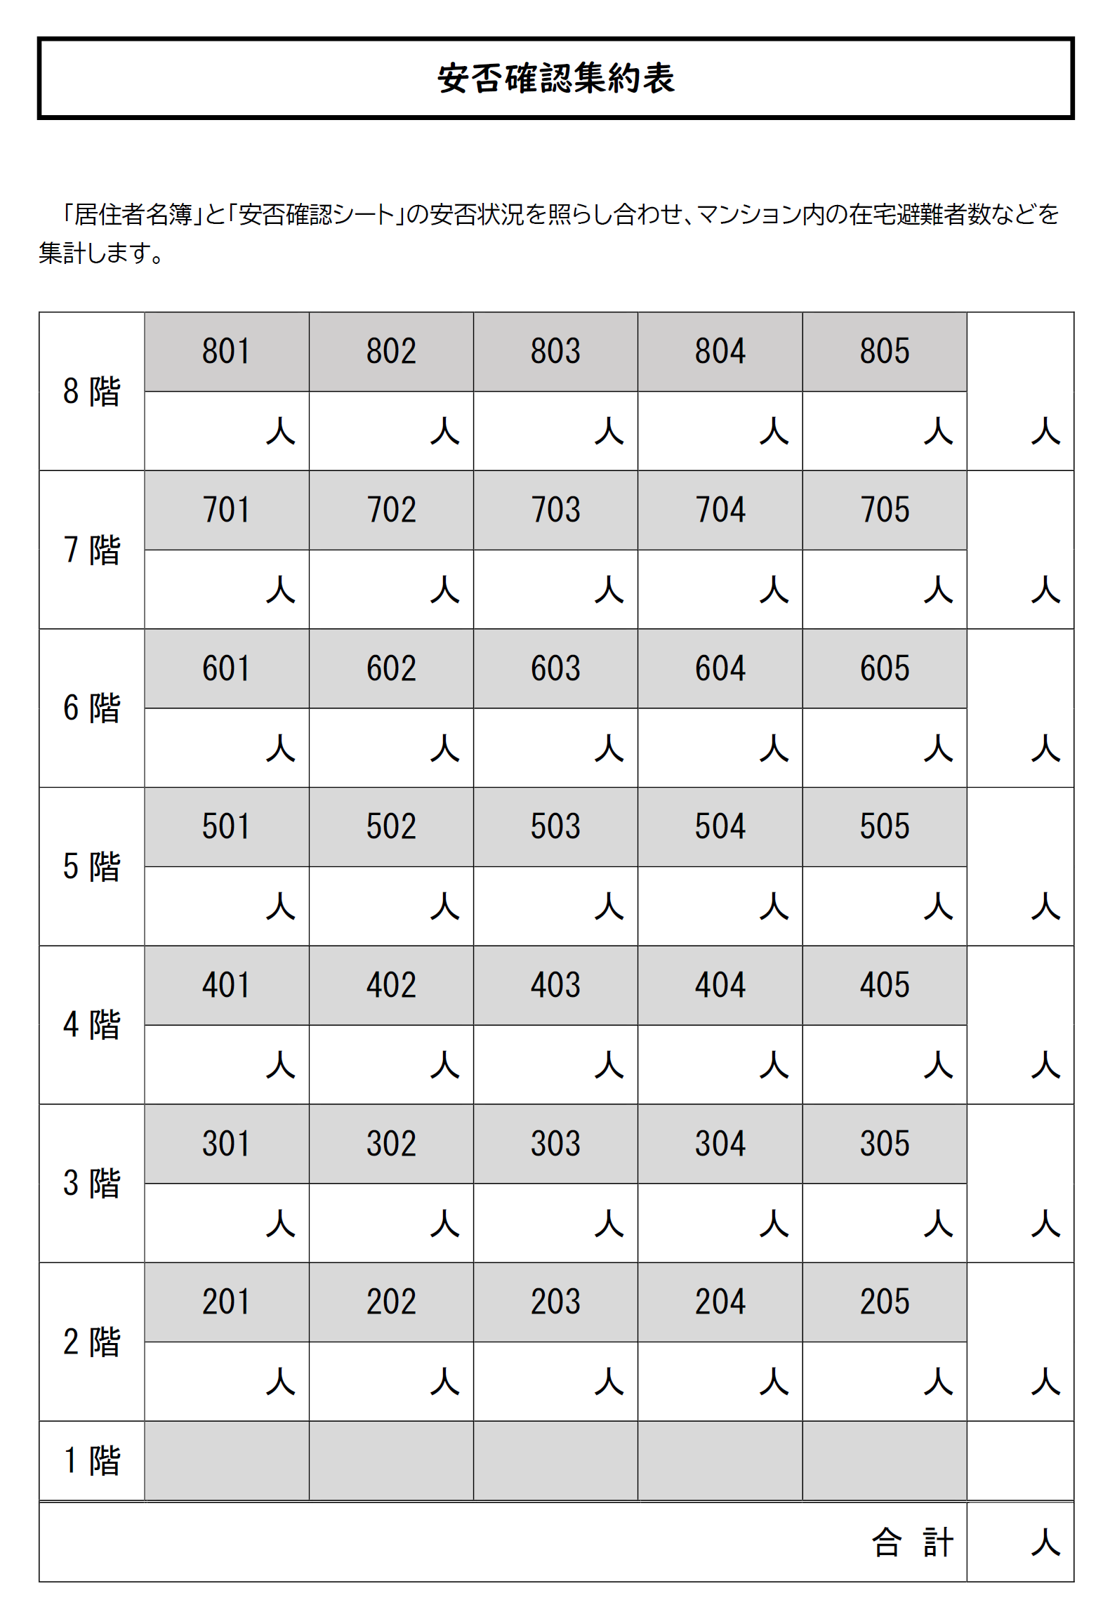

災害対策本部（　　　　　　）で担当者が確認した安否の状況を集約します。

安否が確認できていない住戸がある場合は、協力しあって声かけを行います。

安否確認シート

各住戸の玄関に　　　　　　が表出されている場合は「○」をつけます。

|  |  |  |  |  |  |
| --- | --- | --- | --- | --- | --- |
| 8階 | 801 | 802 | 803 | 804 | 805 |
|  |  |  |  |  |
| 7階 | 701 | 702 | 703 | 704 | 705 |
|  |  |  |  |  |
| 6階 | 601 | 602 | 603 | 604 | 605 |
|  |  |  |  |  |
| 5階 | 501 | 502 | 503 | 504 | 505 |
|  |  |  |  |  |
| 4階 | 401 | 402 | 403 | 404 | 405 |
|  |  |  |  |  |
| 3階 | 301 | 302 | 303 | 304 | 305 |
|  |  |  |  |  |
| 2階 | 201 | 202 | 203 | 204 | 205 |
|  |  |  |  |  |
| 1階 |  |  |  |  |  |

安否確認集約表

「居住者名簿」と「安否確認シート」の安否状況を照らし合わせ、マンション内の在宅避難者数などを集計します。

|  |  |  |  |  |  |  |
| --- | --- | --- | --- | --- | --- | --- |
| 8階 | 801 | 802 | 803 | 804 | 805 | 人 |
| 人 | 人 | 人 | 人 | 人 |
| 7階 | 701 | 702 | 703 | 704 | 705 | 人 |
| 人 | 人 | 人 | 人 | 人 |
| 6階 | 601 | 602 | 603 | 604 | 605 | 人 |
| 人 | 人 | 人 | 人 | 人 |
| 5階 | 501 | 502 | 503 | 504 | 505 | 人 |
| 人 | 人 | 人 | 人 | 人 |
| 4階 | 401 | 402 | 403 | 404 | 405 | 人 |
| 人 | 人 | 人 | 人 | 人 |
| 3階 | 301 | 302 | 303 | 304 | 305 | 人 |
| 人 | 人 | 人 | 人 | 人 |
| 2階 | 201 | 202 | 203 | 204 | 205 | 人 |
| 人 | 人 | 人 | 人 | 人 |
| 1階 |  |  |  |  |  |  |
| 合 計 | | | | | | 人 |

災害時の対応の体制と役割

災害時の対応の体制と役割

災害が発生した場合、揺れが収まったら、マンション内の対応の中心となる「災害対策本部」を立ち上げます。

※拠点場所平面図

災害対策本部の立ち上げ

災害発生時、災害対策本部を

　　　　　　　　　　　　　　に設置します。

《災害対策本部の組織図（イメージ）》

全体統括

代表

副代表

各班班長

◆居住者の安否情報集約

◆情報収集、居住者への提供

◆災害対策本部の決定事項の伝達

情報班

◆建物・設備の安全確保

◆防犯活動

◆要配慮者への対応

安全班

◆救援物資受取、居住者への配付

◆ごみ集積所の確保・管理

物資班

○あらかじめ想定したメンバーを基本とし、協力可能な住民で役割分担します。

○状況に応じて、マンション内の対応を話し合います。

○必要に応じて、情報や救援物資（支援物資）などは、地域の防災拠点（災害時避難所）と連携し入手します。

《災害対策本部の体制》

|  |
| --- |
| 災害対策本部 |
| 物資班班長［　　　　　　　　 　］  安全班班長［　　　　　　　　 　］  情報班班長［　　　　　　　　 　］  協力可能な居住者  ［　　　　　　　　　 　］  ［　　　　　　　　　 　］  ［　　　　　　　　　 　］  ［　　　　　　　　　 　］  ［　　　　　　　　　 　］  副代表［　　　　　　　　　 　］  代 表［　　　　　　　　　 　］ |

それぞれの役割

代表・副代表

**災害対策本部の体制の構築**

　　　　　　　　平常時にあらかじめ想定している体制を基本としながら、災害時に協力が可能な居住者も含め、各班の担当を調整します。

**全体の対策の検討・判断・決定や活動の指揮**

　　　　　　　　マンションで求められる対応・対策を各班の班長とともに検討、方針を決定し、活動を指示します。

**災害時避難所（地域災害対策本部）へ在宅避難者数等の報告**

　　　　　　　　マンションの在宅避難者数を情報班とともに把握・集約し、災害時避難所（地域災害対策本部）へ報告します。

情報班

**居住者の安否情報の把握・集約**

　　　　　　　　「安否確認シート」「安否確認集約表」を活用して、安否確認の流れ（P2）に沿って、居住者の安否確認の把握・集約を行います。

**情報収集と居住者への情報提供**

　　　　　　　　避難生活をおくるにあたって必要となる様々な情報を災害時避難所（地域災害対策本部）や区のＳＮＳ等から入手し、掲示板等に掲出するなど、居住者へ情報提供します。

**災害対策本部で決定した対応事項の伝達**

　　　　　　　　状況に応じて災害対策本部が決定した対応事項などを居住者へ伝達します。

安全班

**建物・設備の安全確保**

　　　　　　　　建物の破損箇所や危険箇所がある場合、立入禁止などを明示し、管理会社や保守会社へ連絡します。（点検・復旧を依頼）

**防犯対策**

　　　　　　　　停電等の影響で通常の防犯機能が稼働していない場合、出入口の管理や定期的に建物内を見回るなどの防犯活動を行います。

**要配慮者への対応**

　　　　　　　　居住者のなかに要配慮者がいる場合は、声かけなど必要に応じた支援を行います。

物資班

**救援物資の運搬と居住者への配****付**

　　　　　　　　災害時避難所に救援物資（支援物資）が届けられた場合、その物資を受取りに行き、居住者へ配付します。

**ごみ集積所の確保・管理**

　　　　　　　　ごみは各住戸での保管を基本としながらも、状況に応じて、マンション敷地内に臨時のごみ集積所を確保し、管理します。（ごみ収集が再開するまでの間）

地域との連携

○避難生活をおくるにあたって必要な情報や救援物資（支援物資）などは、区災害対策本部を通じて災害時避難所に集まります。

○災害時避難所（地域災害対策本部）に、マンション内の在宅避難者数等を報告しておくことで、人数分の救援物資（支援物資）を受け取ることができます。

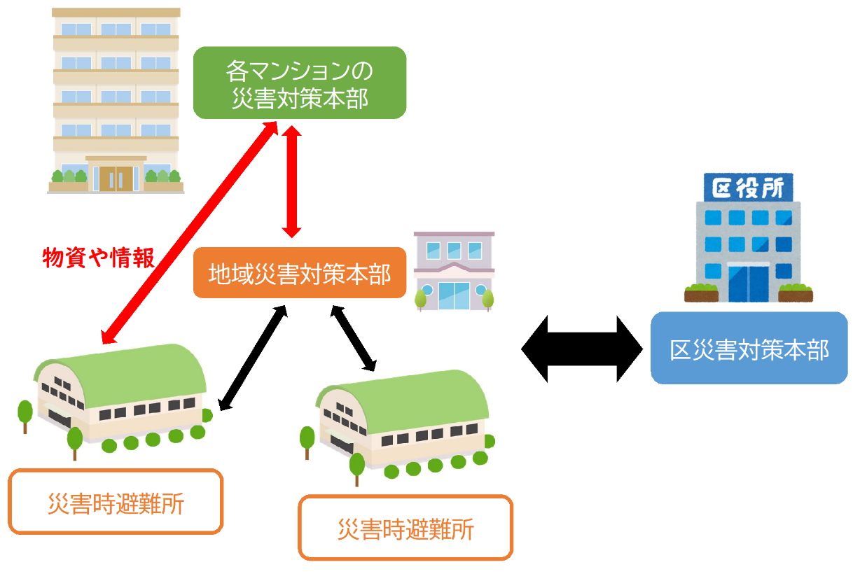

情報の入手先

○災害時の情報は、災害時避難所のほか、インターネットを通じて入手することができます。

|  |  |  |  |
| --- | --- | --- | --- |
| おおさか防災ネット | 大阪市防災アプリ | 阿倍野区役所 | |
| Twitter（ツイッター） | LINEアカウント |
|  |  |  |  |

マンションとしての平常時の取組み

マンションとしての平常時の取組み

大規模災害が発生しても、居住者どうしが助け合い、それぞれの命と生活を守れるよう、平常時から次の取組みを進めましょう。

**訓練の実施**

　　　　　　　　定期的（年1回程度）に防災訓練を実施し、安否確認方法や対応の体制などを確認しましょう。

**要配慮者の把握**

一人暮らしの高齢者や健康に不安を抱える方など、災害時に声かけを希望される方を事前に把握できるよう、マンションでアンケート等を実施しましょう。

**居住者への啓発**

マンション防災計画を居住者に周知するなど、マンションの防災対策を居住者全員で共有しましょう。